Abnahmetest

**Review für Team: Team 2**

**Review-Team: Team 1**

Mitglied 1: (Michael Hauser ,01267565)

Mitglied 2: (Angela Todhri, 11815296)

Mitglied 3: (Ismail Üner, 11721981)

Mitglied 4: (Flaminia Anselmi, 11934695)

Mitglied 5: (Sebastian Hepp, 01015083)

Mitglied 6: (Maximilian Heine, 01317323)

**Proseminargruppe: Gruppe 6**

**Datum: 20.05.2021**

**Hinweis:** Dieses Dokument versteht sich als Guideline und dient der Strukturierung des Abnahmetestberichts. Bitte halten Sie die in diesem Bericht zusammengefassten Beobachtungen, Kritiken, Verbesserungsvorschläge in einer verständlichen und konstruktiven Art und Weise fest. Das Entwicklungsteam muss zu Ihrem Bericht schriftlich Stellung nehmen und gegebenenfalls Änderungen am System vornehmen. Wenn notwendig, untermauern Sie Ihren Bericht durch Screenshots.

# Zusammenfassung

*Beschreiben Sie Ihr Vorgehen beim Abnahmetest (z.B. in Bezug auf Übernahme des Systems und des Testdrehbuchs vom Entwicklerteam, Anzahl der Testfälle, Testdaten).*

*Fassen Sie das Ergebnis Ihres Systemtests inhaltlich zusammen und gehen Sie dabei auf Stärken und Schwächen des Systems ein.*

Vorgehen:

1. Dateien als zip erhalten
2. Docker-Container ausgeführt
3. BLE-Client eingerichtet und Würfel verbunden
4. Würfel kalibriert
5. Testdrehbuch abgearbeitet
6. Stabilitätstests
7. Weitere Usability-Tests

Testzusammenfassung

* beispieldaten für statistiken wären schön gewesen
* ein paar bereits erstellte, beitretbare etc. Spiele in der Datenbank wären hilfreich
* schlichtes, aufgeräumtes, klares design

# Funktionalität

*Prüfen Sie zumindest folgende Aspekte:*

* *Sind alle versprochenen Funktionen (vgl. Konzept) implementiert?*
* *Funktioniert der Datenaustausch mit anderen Systemen?*

Abdeckung Softwarekonzept



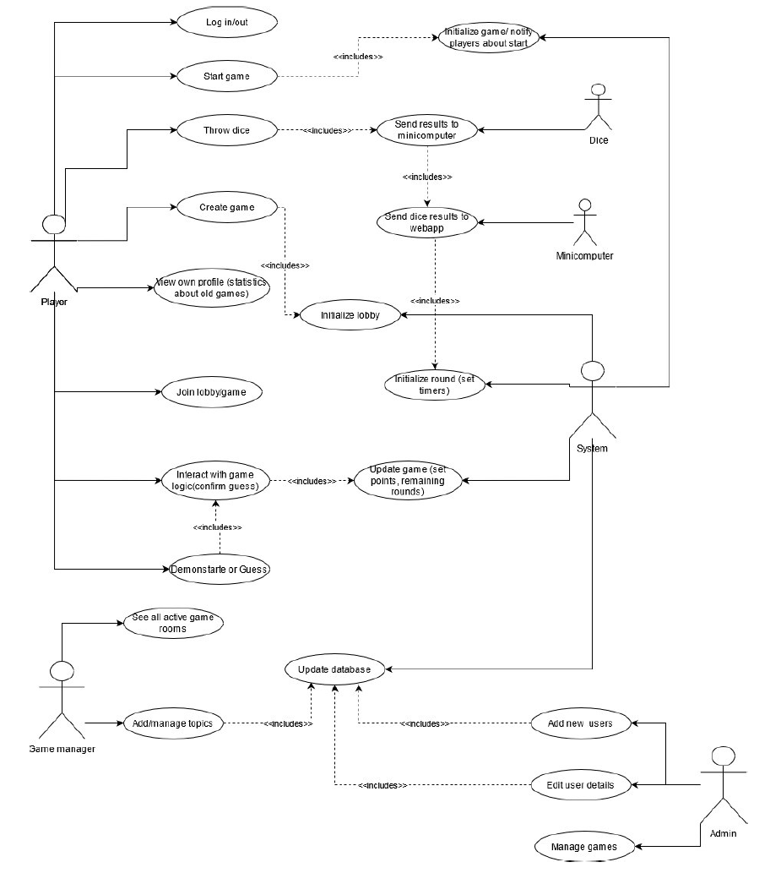

* bereitgestelltes bash-script BuildOrRun.sh fehlerhaft, lässt sich nicht ausführen

stattdessen:

sudo java -cp target/bleclient.jar:./lib/tinyb.jar:./target/dependencies/* at.qe.skeleton.bleclient.Main "admin" "passwd" <http://10.0.0.11:8080/>

Spiel erstellen / starten:

* Spiel kann ohne Eingabe von namen, themen und würfel erstellt und gestartet werden

(zu wenige teams werden automatsich auf 2 gesetzt)

* Spiel starten: auf manchen Systemen mit 0-3 Spielern möglich
* ungleichgroße teams möglich

Gameplay:

* markierung des eigenen teams und spielers nützlich und nachvollziehbar
* Problem: aktiviertes Spiel reserviert den Würfel

bei mehreren aktivierten Spielen des selben Spielers kann nur das erste tatsächlich gespielt werden

spiele können aber nicht (forciert) beendet oder gelöscht werden

Statistik:

* nicht klar ob benutzerspezifisch oder global
* die angegebene Gesamtzeit Rateversuche ist nicht nachvollziehbar

# Performanz, Fehlertoleranz und Stabilität

*Prüfen Sie zumindest folgende Aspekte:*

* *Ist das Antwortverhalten des Systems akzeptabel?*
* *Reagiert das System in angemessener Weise auf Fehlerzustände (z.B.: Neustart des Minirechners, kurzfristiger Ausfall der Kommunikation zwischen Minirechner und zentralem Backend, etc.)?*
* *Ist das System auch bei unkorrekten oder leeren Eingaben stabil?*
* *Ist sichergestellt, dass gelöschte/inaktive Benutzeraccounts keine Auswirkungen auf vergangene Berichtszeiträume haben?*
* läuft sehr flüssig
* keine performance-mängel entdeckt
* in ein spiel erneut wiedereintreten nicht möglich (z.b. nach disconnect, klick auf zurück, etc.)
* gelöschte Konten haben keinen Einfluss auf Datenkonsistenz (z.B. Statistiken)
* mehr Eingabekontrollen zur Sicherstellung z.B. korrekt erstellter Spiele sinnvoll
* mehr Hinweise durch Infomeldungen bezüglich Eingaben oder Vorgangsweise wären hilfreich

# Datenschutz

*Prüfen Sie zumindest folgende Aspekte:*

* *Sind Zugriffsrechte korrekt umgesetzt?*
* *Ist sichergestellt, dass spezifische Auswertungen und Auswertungszeiträume nur den dafür vorgesehenen Benutzergruppen zur Verfügung stehen?*

ja, alles korrekt

# Usability

*Prüfen Sie, inwieweit das Gesamtkonzept des Systems den Bedürfnissen der adressierten Zielgruppe gerecht wird.*

* jeder spieler muss eingeloggt sein und einem team beitreten
* für topic hinzufügen button wäre eine erklärung notwendig
* spiel erstellen: bei falschen eingaben und klick auf „spiel erstellen“ keine reaktion, besser wären entsprechende rückmeldungen

Gameplay:

* wäre gut den punktwert für das aktuelle ratewort anzuzeigen
* versehentliches drehen des würfels während des ratens macht ein „nicht erraten“ unmöglich
* regelverstoß ist mehrfach anklickbar und es werden mehrfach punkte abgezogen

durch klick auf regelverstoß können auch punkte abgezogen werden, nachdem „wort erraten“ angeklickt wurde

* durch zweimaliges drehen des Würfels wird die nächste Runde gestartet

# Testdrehbuch

*Bewerten Sie das vom Entwicklungsteam zur Verfügung gestellte Testdrehbuch (=Liste der Testfälle) in Hinblick auf Testüberdeckung und Wiederverwendbarkeit.*

* nummerierung wiederholend
* einige testfälle mehrfach vorhanden
* wäre gut, wenn testfälle alternative aktionen (z.b. abbrechen) oder ausgaben (z.b. bei inkorrekten eingaben) miteinschließen würden

# Weitere Auffälligkeiten

*Führen Sie hier weitere Auffälligkeiten an bzw. geben Sie konkrete Verbesserungsvorschläge.*

# Tabellarische Aufstellung festgestellter Mängel

*Ergänzen Sie hier eine kurze tabellarische Aufstellung aller festgestellten Mängel (inkl. Klassifizierung).*

|  |  |  |
| --- | --- | --- |
| ID | Mangel | Klassifizierung |
| 1 |  |  |
| 2 |  |  |
| 3 |  |  |
| 4 |  |  |
| 5 |  |  |
|  |  |  |
|  |  |  |
|  |  |  |
|  |  |  |
|  |  |  |
|  |  |  |
|  |  |  |
|  |  |  |
|  |  |  |
|  |  |  |
|  |  |  |